附件3

教师招考系统网络报名操作说明（参考）

一、用户注册
用户进入系统主页后，点击“注册”按钮进行用户注册。
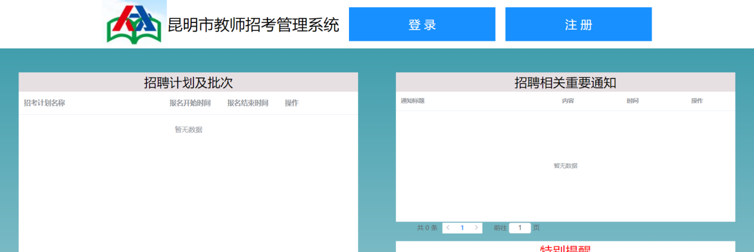
跳转到注册页面后，用户填写相关信息点击“注册”按钮，若是系统提示注册成功，即可完成注册。

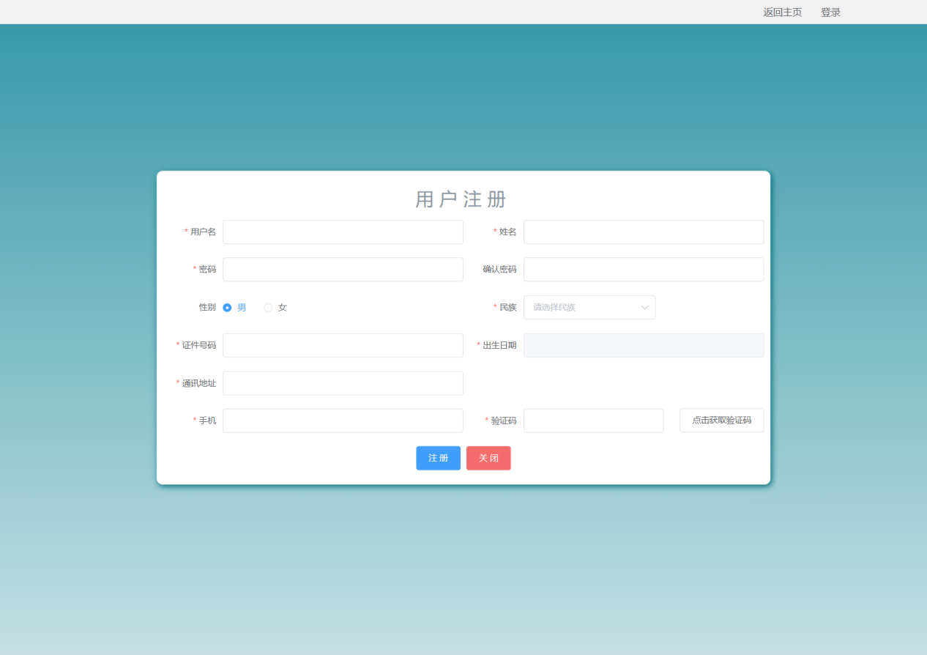

（一）用户登录
点击“登录”按钮进行系统登录。
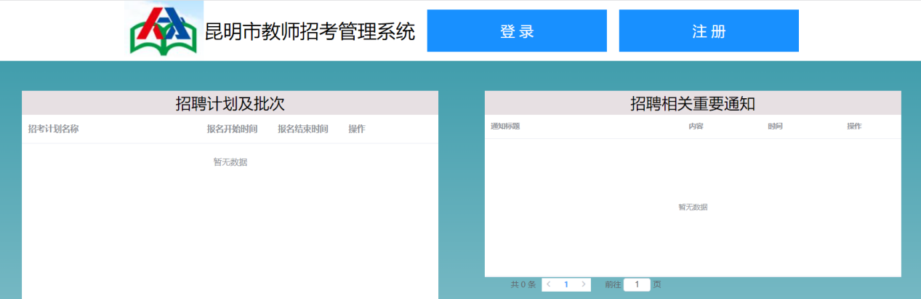
跳转到登录页面后，填写用户名、密码和验证码后，点击“登录”按钮即可进行系统登录。
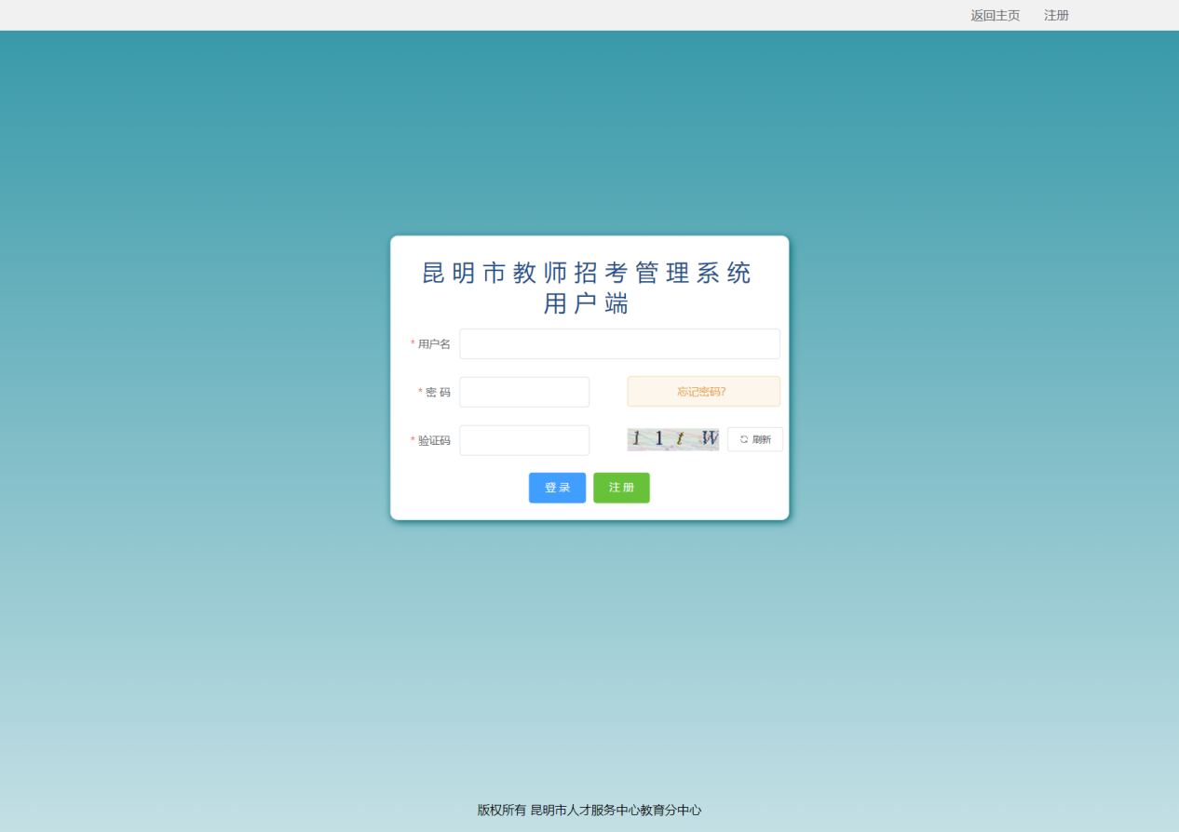

（二）登录成功后进入系统
阅读协议后点击“接受协议”进行下一步操作，若是点击“不同意”则自动退出系统。
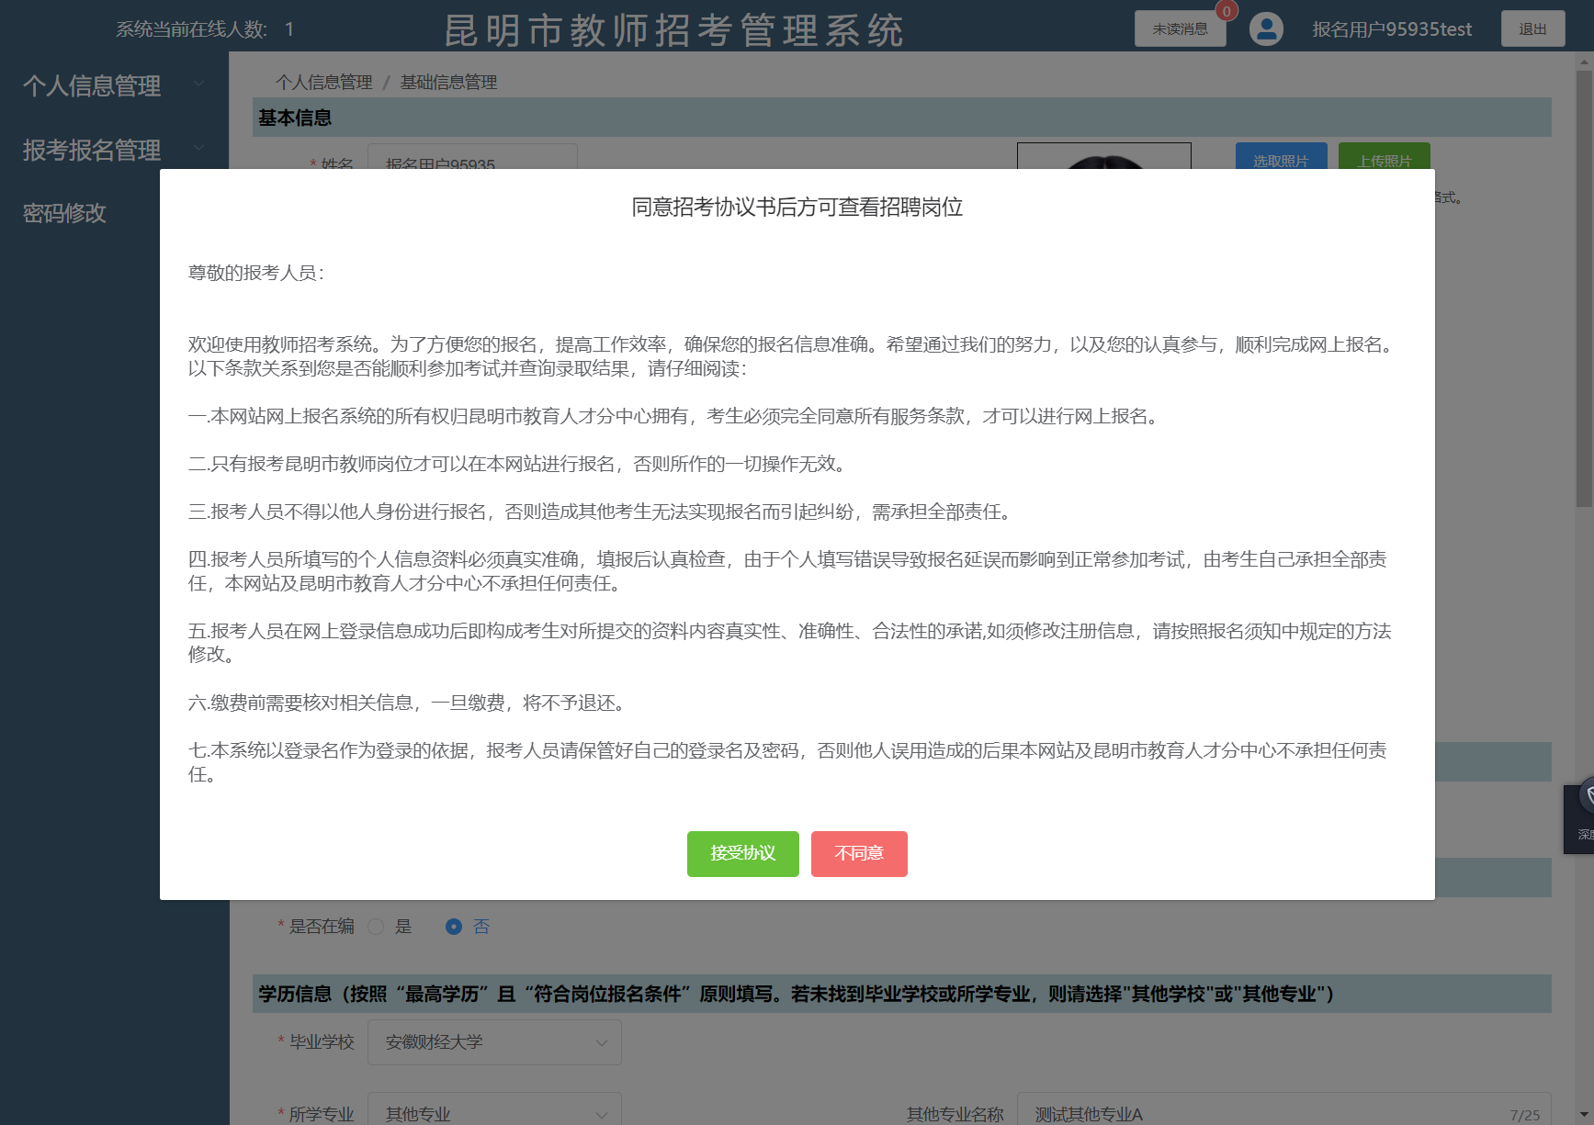

按照要求填写个人基础信息，保存成功后会自动跳转到招考计划查询报名页面。
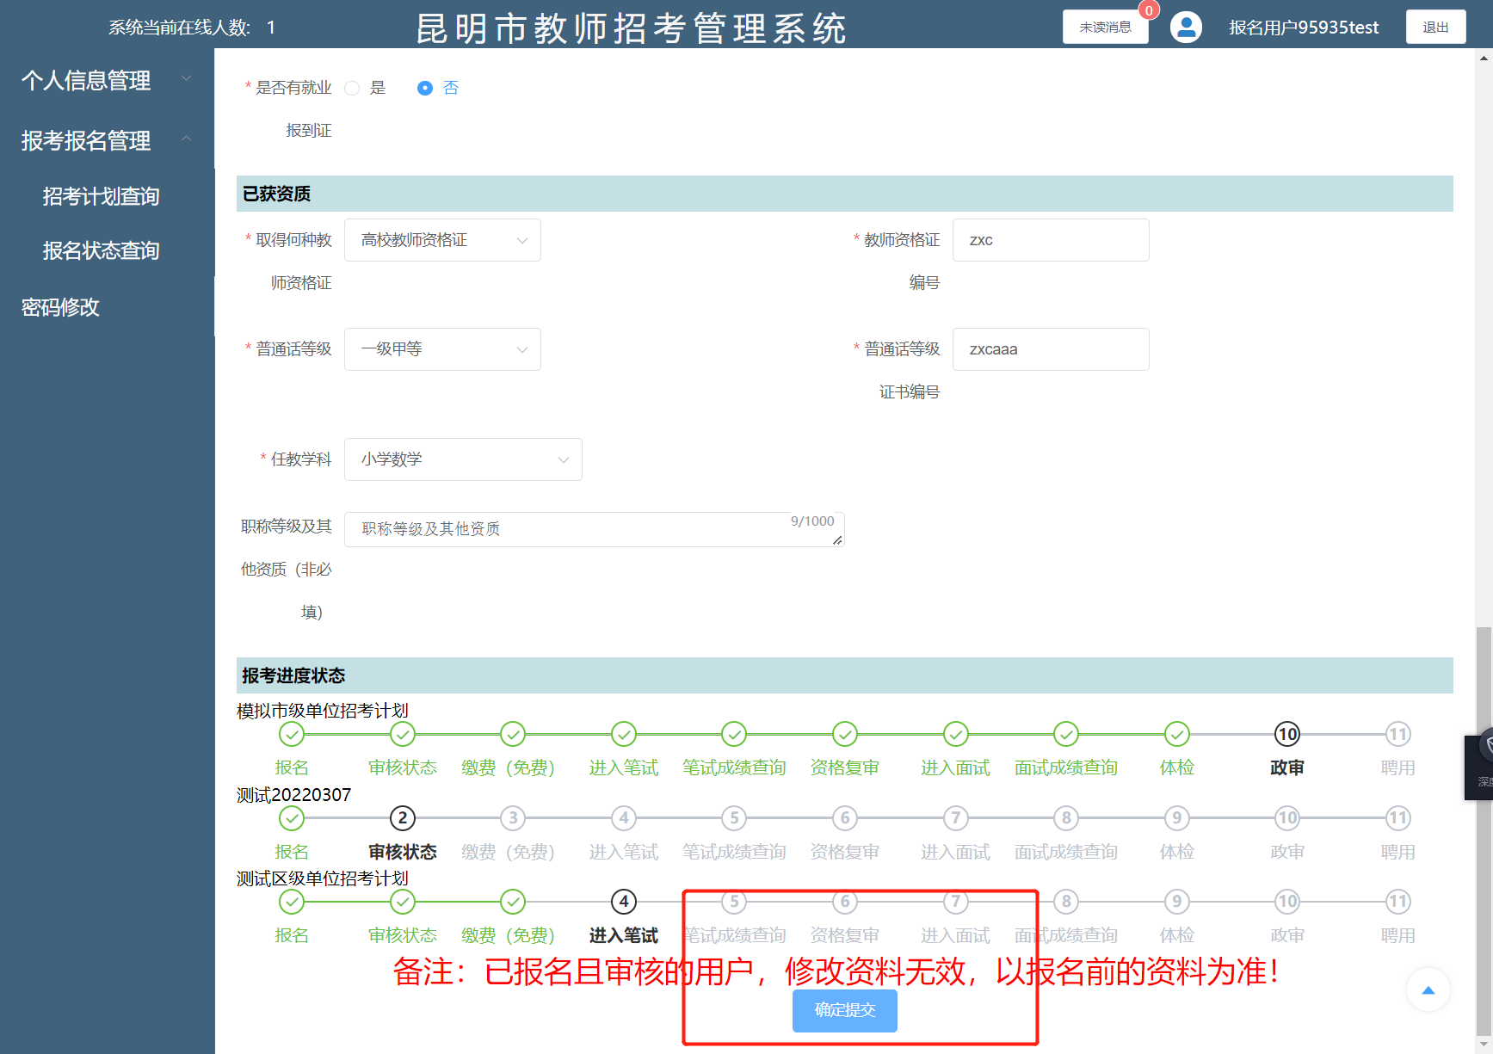
点击招考计划下的“查看岗位计划按钮”即可显示出计划的招聘岗位。
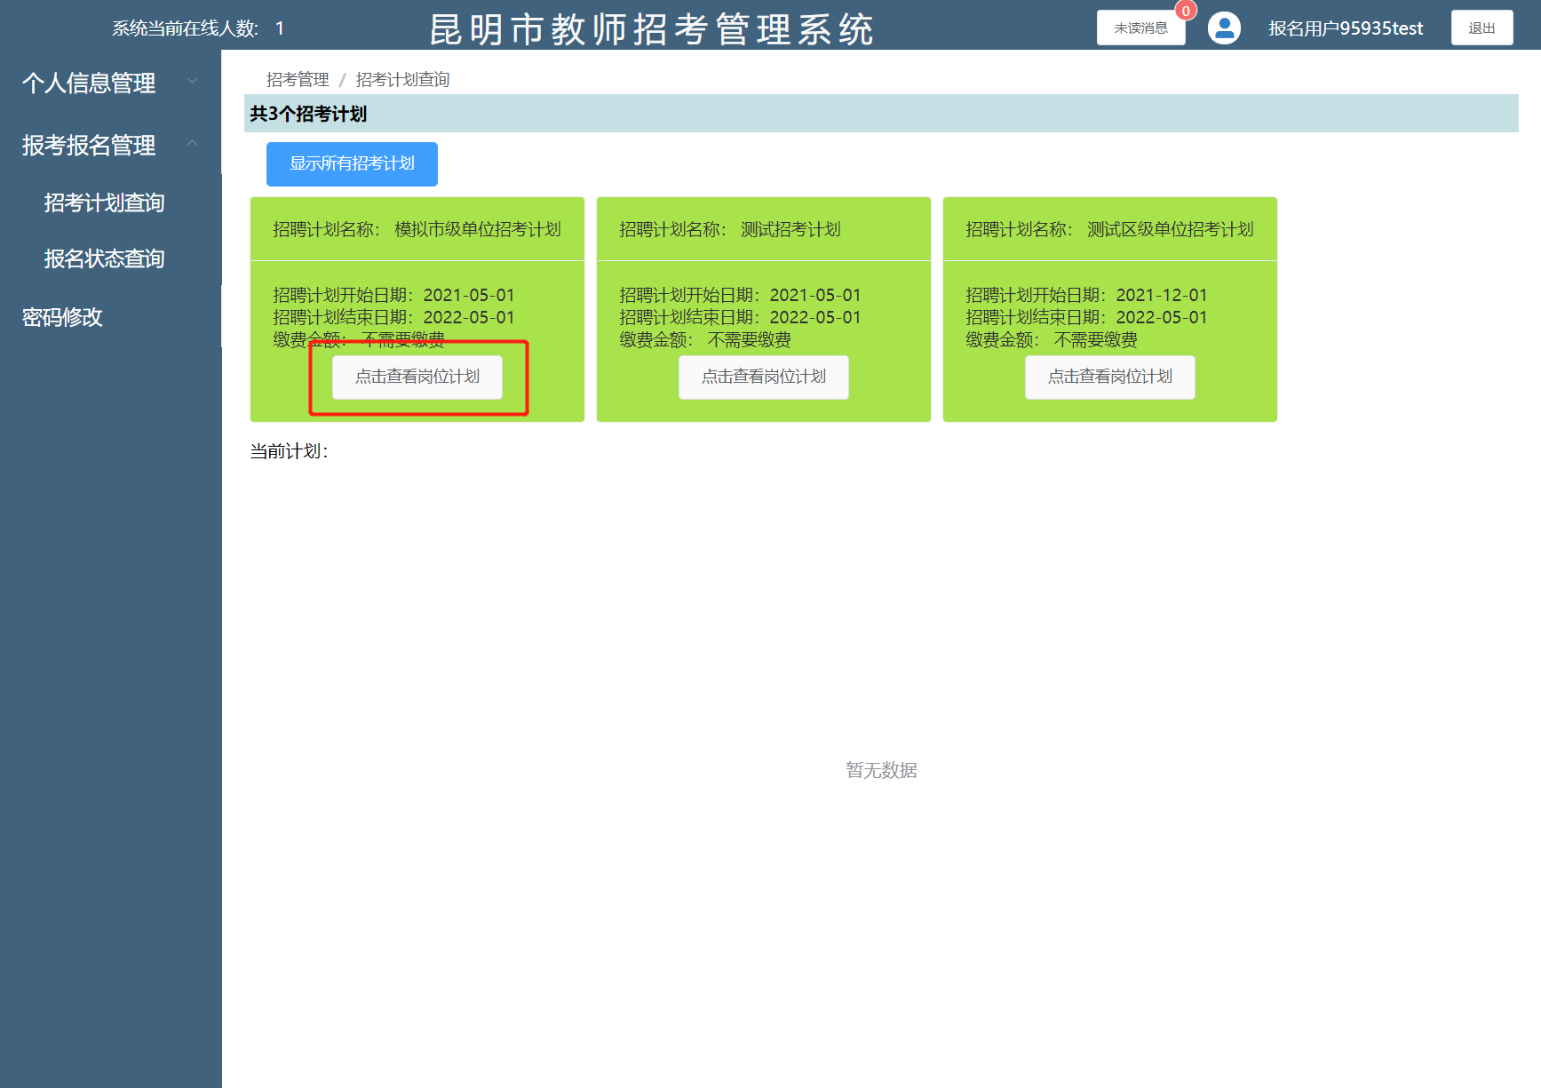
点击“报名”按钮会弹出报名表核对弹窗。
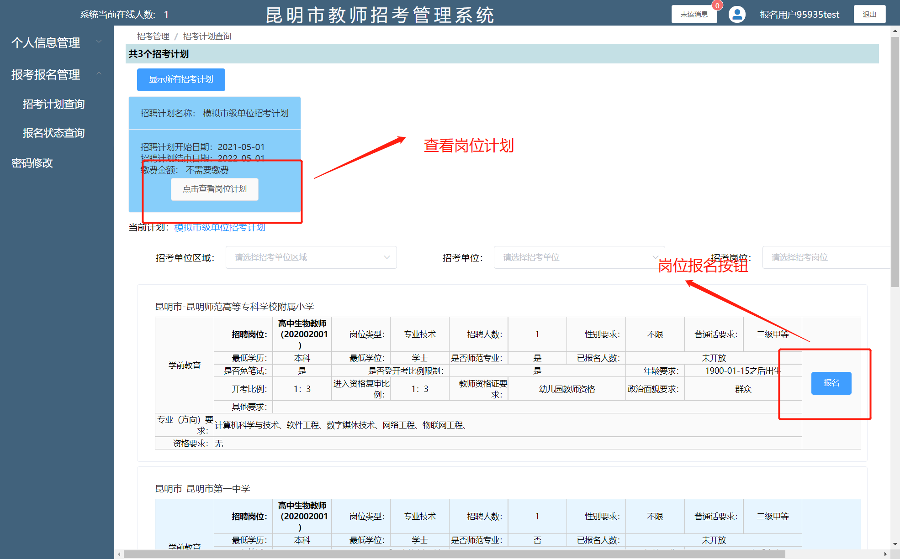

核对无误后点击“确认提交报名表”按钮，若是报名成功则会跳转到报名状态查询界面，反之提示报名失败提示。
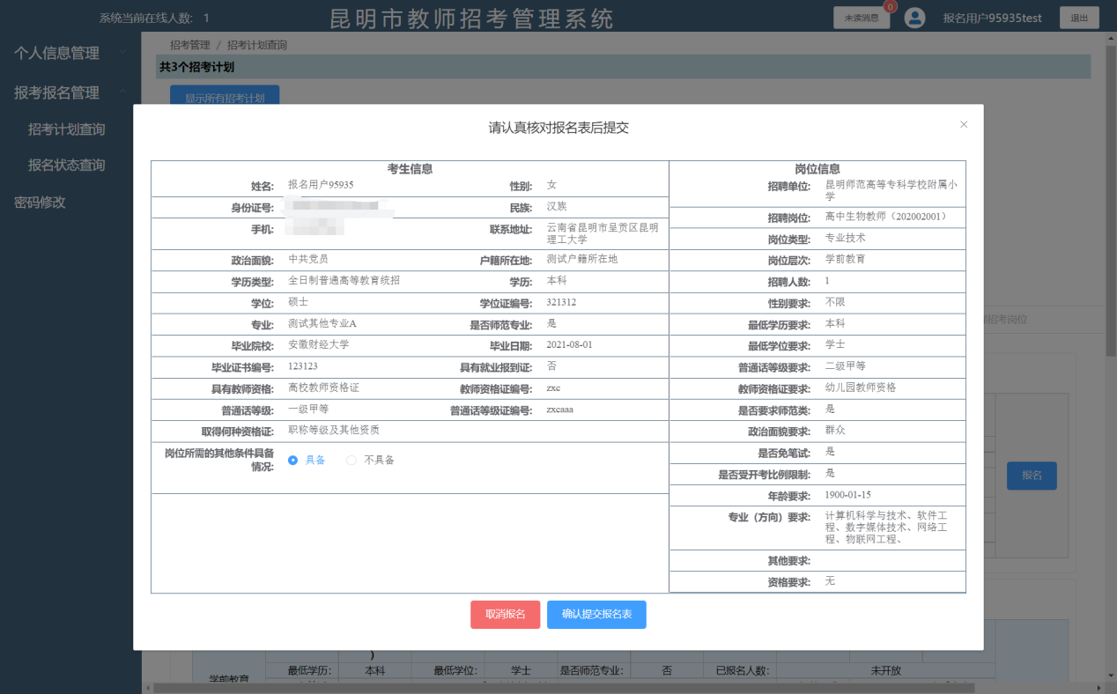
考生可以在报名状态查询页面查询当前报名岗位进度。

不同的报名状态对应着不同的操作。共有如下报名状态：待审核、不符合条件、审核不通过、审核通过、已缴费、进入笔试、资格复审、进入面试、进入体检、待招聘、已聘用。

不同的报名状态对应不同的操作按钮。

在报名状态为待审核时，可以点击“取消报名”按钮进行取消报名，其他状态则不可取消报名。
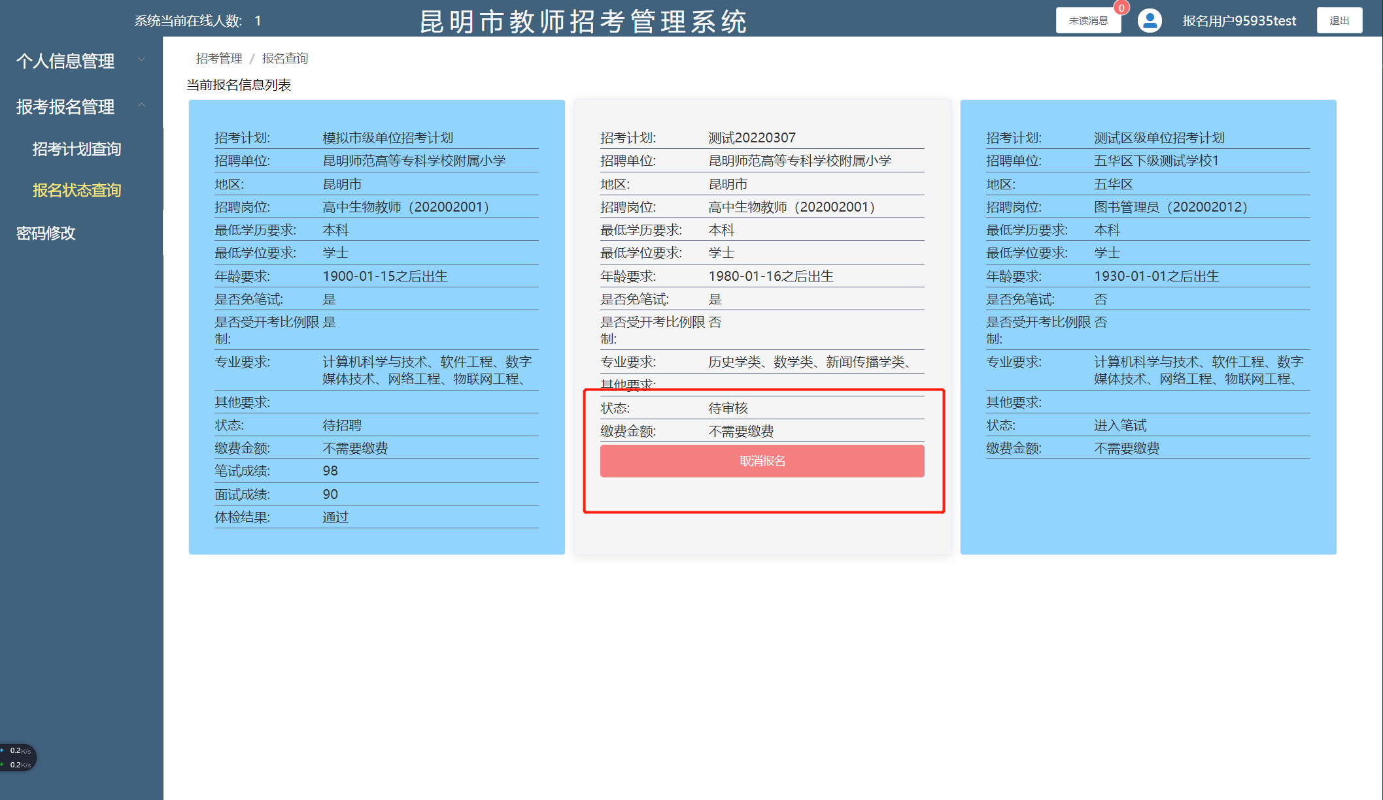

状态为“进入笔试”且管理员发布准考证后，会显示“下载笔试准考证”按钮。
点击“下载”按钮进行准考证下载。

二、密码修改
输入相应信息点击“确定”按钮后，若是修改成功则会提示修改成功。
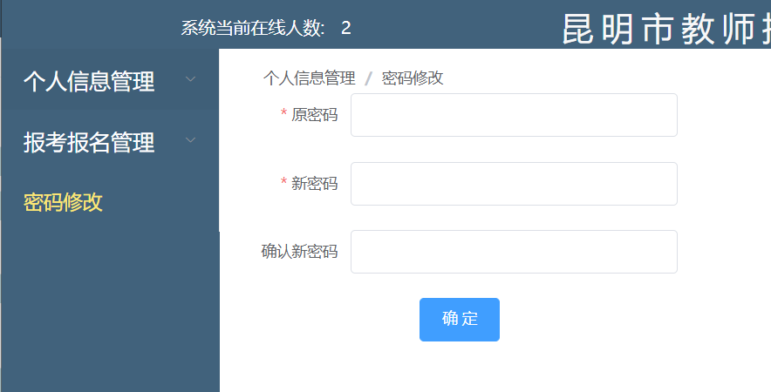

三、密码找回
若是忘记密码，则点击“忘记密码”按钮，跳转到密码找回页面。

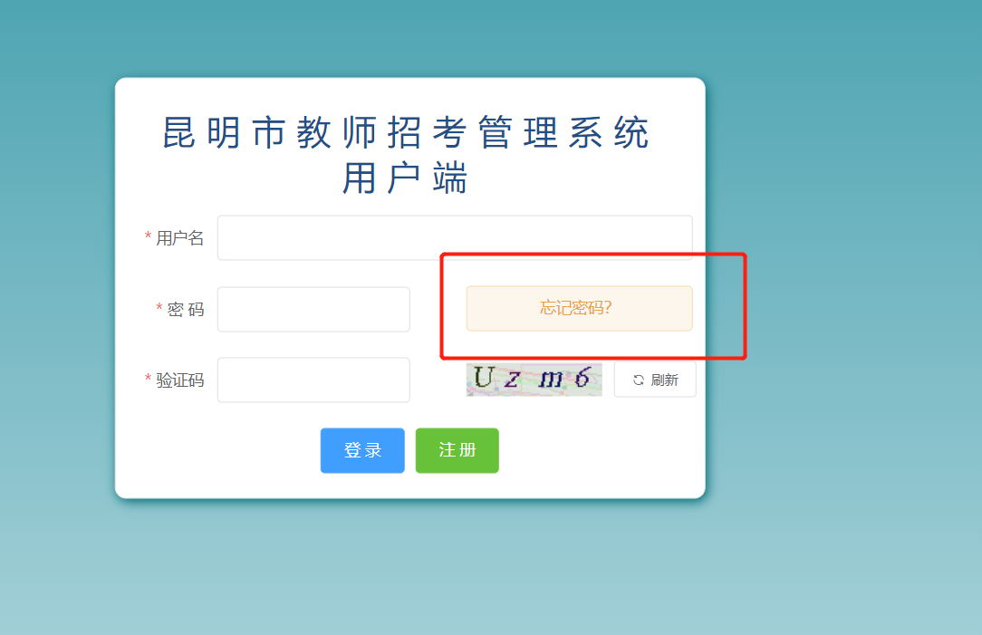
填写相应信息，即可进行密码找回。

